**江苏省仪征中学2022-2023学年第一学期高一物理期中模拟试卷(二)**

高一物理备课组

**一、单选题（本大题共12小题，共36.0分）**

1. 由于疫情原因，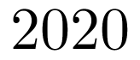年东京奥运会将延期举行，关于奥运会比赛的论述，下列说法正确的是（ ）

A.某场球比赛打了加时赛，共需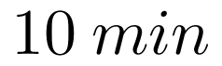，指的是时刻  
B. 百米比赛中，一名运动员发现观众在“后退”，他是以大地为参考系  
C. 运动员跑完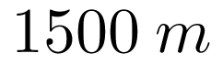比赛，指的是路程  
D. 给正在参加体操比赛的运动员打分时，裁判们可以把运动员看作质点

1. 下列说法中正确的是(       )

A.瞬时速度为零时，平均速度一定为零  
B. 瞬时速度的大小叫速率，平均速度的大小叫平均速率  
C. 子弹射出枪口的速度是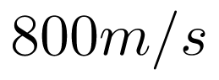，是指瞬时速度  
D. 物体的速度变化越慢，则加速度越大

1. 一辆汽车做直线运动，以速度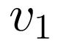行驶了全程的\dfrac{1}{3}，接着以速度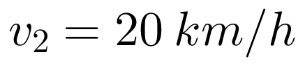跑完了余下的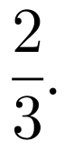如果汽车全程的平均速度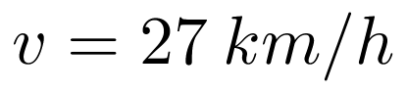，则的值为  (    )
2. 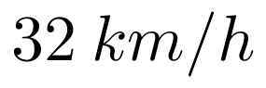 B.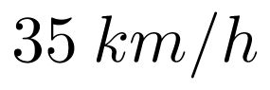 C.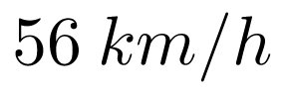 D.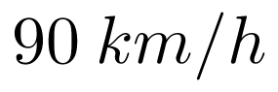

1. 一辆汽车以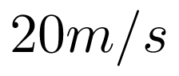的速度在平直的公路上行驶，看到前面有一障碍物时以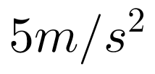加速度紧急刹车，则小车在开始刹车后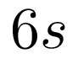内的位移是(    )
2. 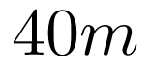 B. 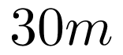 C. 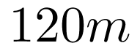 D. 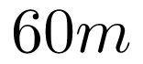

1. 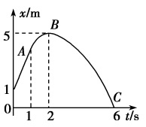如图所示为一质点做直线运动的位置x随时间t变化的规律图象，其中   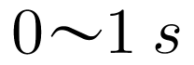为直线，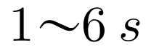为曲线，则由图可知下列说法中正确的是(   )
2. 在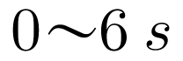内，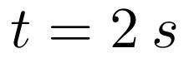时，质点的速率最大  
   B. 内质点做匀加速直线运动  
   C. 内质点的平均速率为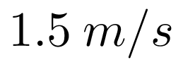  
   D. 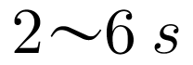内质点的平均速度为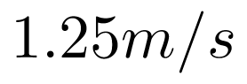

1. 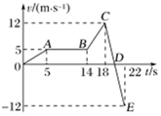如图所示为练老师行车过程速度与时间的简化图，即一质点做直线运动的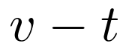图像，下列说法正确的是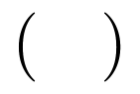

A. 整个过程中，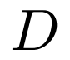点对应时刻离出发点最远  
B. 整个过程中，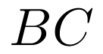段对应过程的加速度最大  
C. 在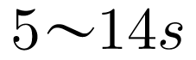时间内，质点静止  
D. 在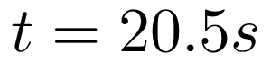时，质点的速度为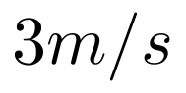

1. 公共汽车进站刹车的过程可简化为匀减速直线运动，若刹车后的第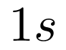内和第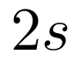内位移大小依次为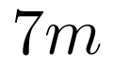和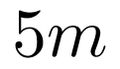，则刹车后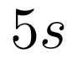内的位移是
2. 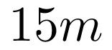 B. 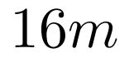 C. 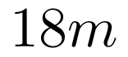 D. 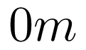

1. 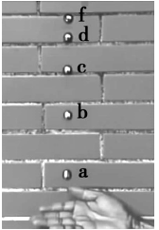竖直向上抛出一个小球，图示为小球向上做匀变速直线运动时的频闪照片，频闪仪每隔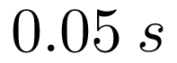闪光一次，测出ac长为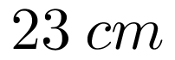，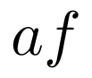长为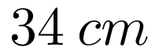，则下列说法正确的是(  )

A.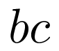长为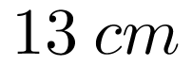  
 B. 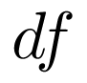长为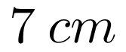  
 C. 小球的加速度大小为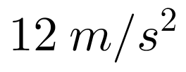  
 D. 小球通过d点的速度大小为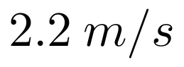

1. 滴水法的重力加速度的过程是这样的：让水龙头的水一滴一滴的地滴在其正下方的盘子里，调整水龙头，让前一滴水滴到盘子而听到声音时后一滴水恰离开水龙头，测出n次听到水击盘子的总时间为t，用刻度尺量出龙头到盘子的高度差为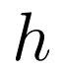，即可算出重力加速度，设人耳能区分两个声音的时间间隔为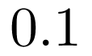秒，声速为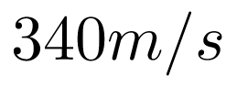，则
2. 水龙头距人耳的距离至少为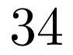米 B. 水龙头距盘子的距离至少为米  
   C. 重力加速度的计算式为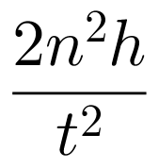 D. 重力加速度的计算式为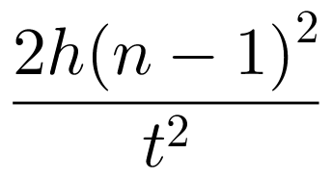

1. 如图所示，粗糙的水平地面上放置一质量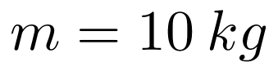的物块，物块与地面之间的动摩擦因数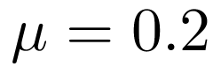，物块右端连接有一根劲度系数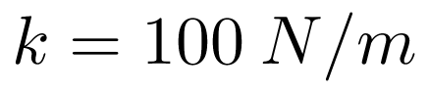的轻质弹簧。现在弹簧的右端施加一水平向右的拉力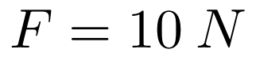，重力加速度g取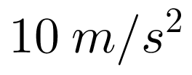。以下说法中正确的是(    )
2. 物块受到的弹力只有一个  
   B. 物块将向右运动  
   C. 水平地面受到的摩擦力方向向右，大小为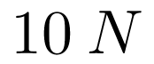  
   D. 弹簧的伸长量为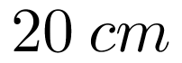

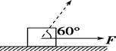

1. 如图，一物块在水平拉力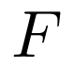的作用下沿水平桌面做匀速直线运动，若保持**的大小不变，而方向与水平面成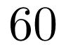角，物块也恰好做匀速直线运动。物块与桌面间的动摩擦因数为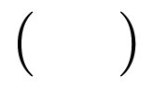

A. 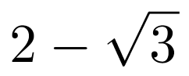 B. 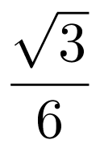 C. 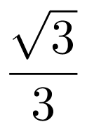 D. 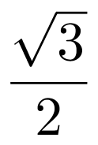

1. 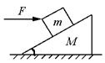质量为m的物体，放在质量为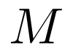的斜面体上，斜面体放在水平粗糙的地面上，m和均处于静止状态，如图所示。当在物体m上施加一个水平力，且由零逐渐加大到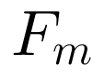的过程中，m和仍保持静止状态\text{.}在此过程中，下列判断哪些是正确的(    )  
   斜面体对m的支持力逐渐增大物体m受到的摩擦力逐渐增大

地面受到的压力逐渐增大地面对斜面体的摩擦力由0逐渐增大到

A. 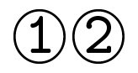 B. 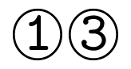 C. 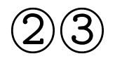 D. 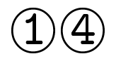

**二、实验题（本大题共两小题，共18.0分）**

1. 某物理兴趣小组的同学在研究弹簧弹力的时候，测得弹力的大小和弹簧长度l的关系如图甲所示，则由图线可知：  
   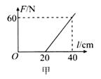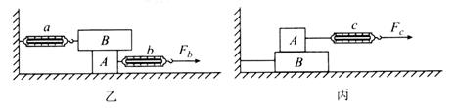

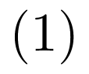弹簧的劲度系数为_______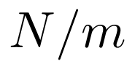。

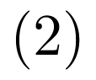为了用弹簧测力计测定两木块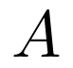和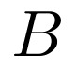间的动摩擦因数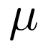，两位同学分别设计了如图乙、丙所示的两种方案。

为了用某一弹簧测力计的示数表示两木块和之间的滑动摩擦力的大小，你认为方案_______(填“乙”或“丙”)更合理。

若两木块和的重力分别为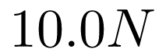和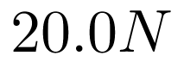，当木块被拉动时，弹簧测力计a的示数为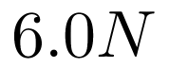，弹簧测力计b的示数为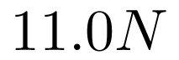，弹簧测力计c的示数为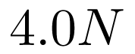，则两木块和间的动摩擦因数为_______。

14.如图所示是物体做匀变速直线运动得到的一条纸带，所用交流电源的频率为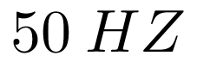，从0点开始每隔4个计时点取一个计数点，依照打点的先后顺序依次编为0、1、2、3、4、5、6，测得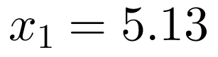 cm，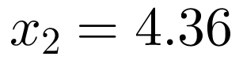 cm，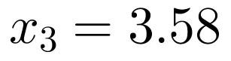 cm，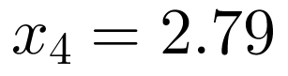 cm，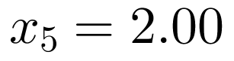 cm，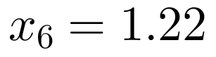 cm．

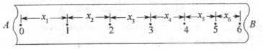

相邻两计数点间的时间间隔为________s，物体做________直线运动(填匀速、匀加速或匀减速)

物体的加速度大小a=________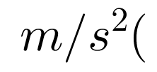结果保留两位有效数字)

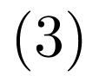打点计时器打计数点3时，物体的速度大小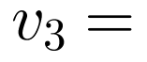________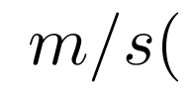结果保留两位有效数字)

**三、计算题（本大题共4小题，共46.0分）**

15.（10分）一辆汽车在十字路口等候绿灯，当绿灯亮时汽车以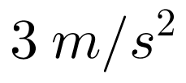的加速度开始行驶，恰在这时一辆自行车以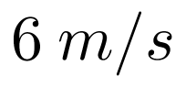的速度匀速驶来，从后边超过汽车。  
汽车从路口开动后，在追上自行车之前经过多长时间两车相距最远，此时距离是多少？  
经过多长时间汽车追上自行车？此时汽车的速度是多少？

16.（12分）某校一课外活动小组自制一枚火箭，设火箭发射后始终在竖直方向上运动．火箭点火后可视为做匀加速直线运动，经过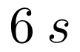到达离地面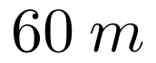高处时燃料恰好用完，若不计空气阻力且不考虑使用燃料过程中火箭的质量变化，取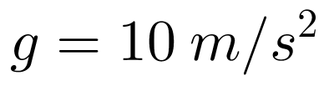，求：

燃料恰好用完时火箭的速度大小；

火箭上升离开地面的最大高度；

求火箭在空中运动的时间．

17.（12分）如图所示，与水平面成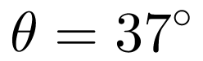角的推力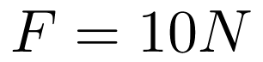作用在质量为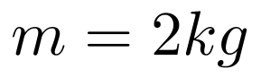的木箱上，已知木箱与地面间的动摩擦因数为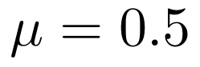，(最大静摩擦力等于滑动摩擦力，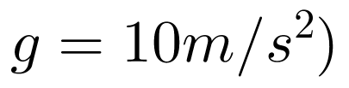那么：

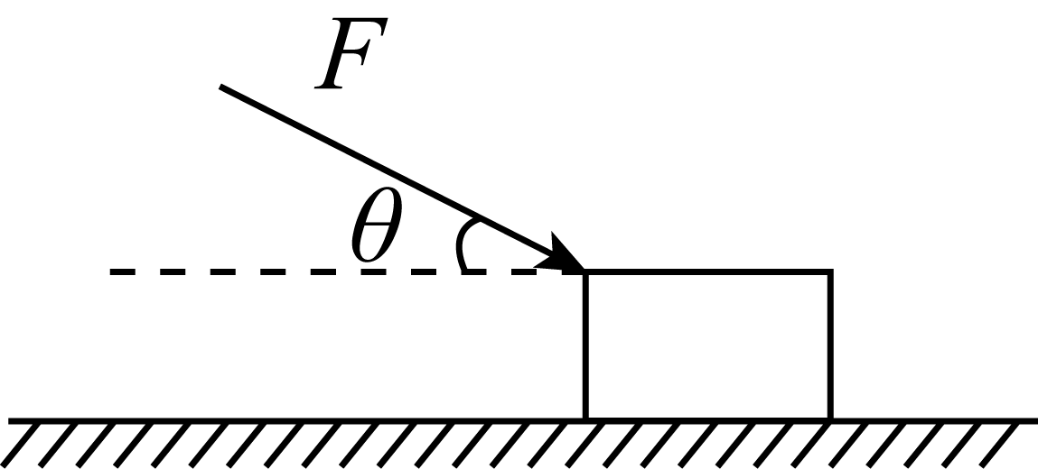地面对物体的支持力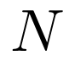为多大？

地面对物体的摩擦力大小为多大？

当推力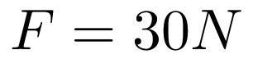，地面对物体的摩擦力大小为多大？

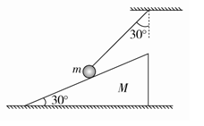18.（12分）一个底面粗糙、质量为的斜劈放在粗糙的水平面上，劈的斜面光滑且与水平面成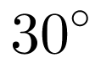角；现用一端固定的轻绳系一质量为m的小球，小球放在斜面上，小球静止时轻绳与竖直方向的夹角也为，如图所示，试求：  
当斜劈静止时绳子的拉力大小；  
当斜劈静止时地面对斜劈的摩擦力的大小；  
若地面对斜劈的最大静摩擦力等于地面对斜劈支持力的k倍，为使整个系统静止，k值必须满足什么条件？  
  
  
  
  
  
  
**江苏省仪征中学2022-2023学年第一学期高一物理期中模拟试卷(二)答案**

一、选择题

1.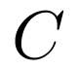 2. 3. 4. 5. 6. 7. 8. 9. 10. 11. 12.

二、实验题

**13**.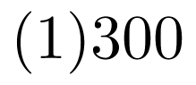 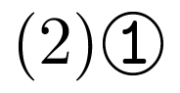乙   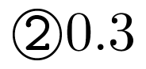

**14.**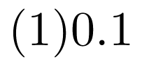；匀减速 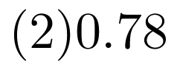 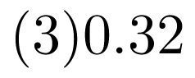。

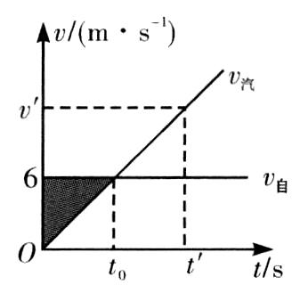三、计算题

**15.**解：解法1  
汽车开动后速度由零逐渐增大，而自行车的速度是定值，当汽车的速度小于自行车的速度时，两车间的距离将越来越大，而一旦汽车的速度加速到超过自行车的速度，两车间的距离将减小，因此两者速度相等时相距最远，有  
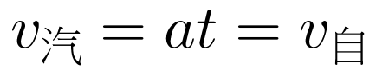，则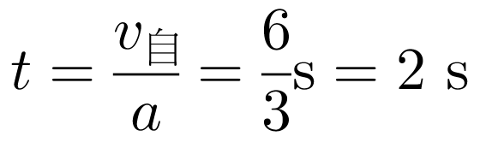  
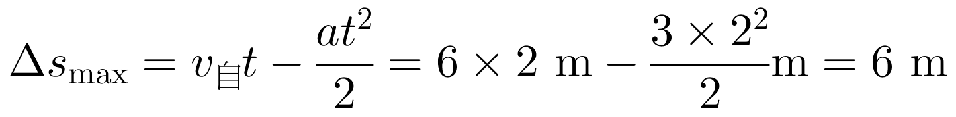；  
汽车追上自行车时，两车的位移相等，则有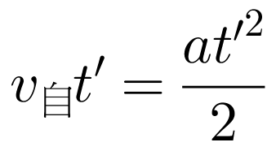  
解得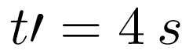  
此时汽车的速度。  
解法2  
自行车和汽车的图像如图所示，  
因为图线与坐标轴所围成的面积表示位移大小，所以由图像可以看出，在相遇之前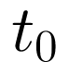时刻两车速度相等，自行车的位移(矩形面积)与汽车的位移(三角形面积)之差(即阴影部分面积)达到最大，则有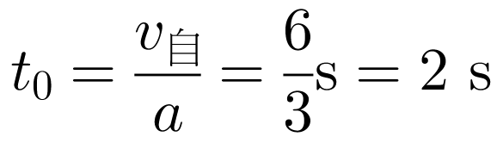，  
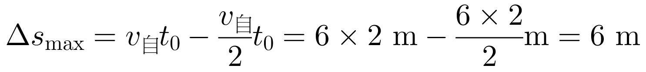；  
由图可以看出，在时刻以后，由自行车与汽车的图像组成的三角形面积与标有阴影部分的三角形面积相等时，两车的位移相等(即相遇)，所以由图得相遇时，  
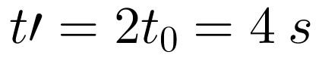，  
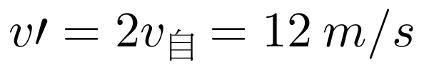。

**16.**解：火箭点火后做初速度为零的匀加速直线运动，设燃料恰好用完时火箭的速度为v，  
根据匀变速直线运动的规律可得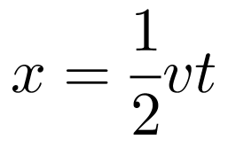，  
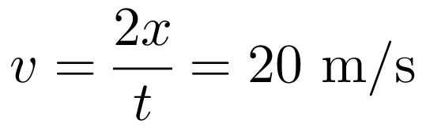．

燃料用完后，火箭做竖直上抛运动，  
根据竖直上抛运动规律可得，此后火箭上升的高度为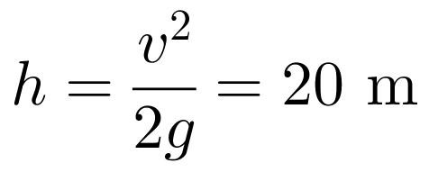，  
所以火箭上升离开地面的最大高度为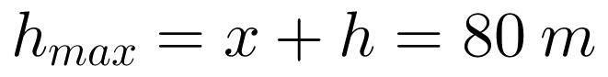．

火箭的运动过程可分成三个部分，向上做匀加速运动、向上做匀减速运动、自由落体运动，  
所以火箭在空中运动的总时间为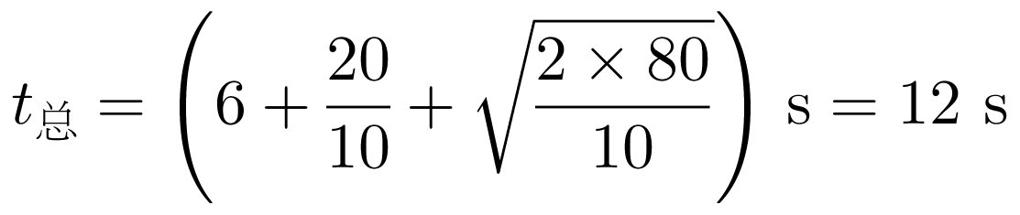．

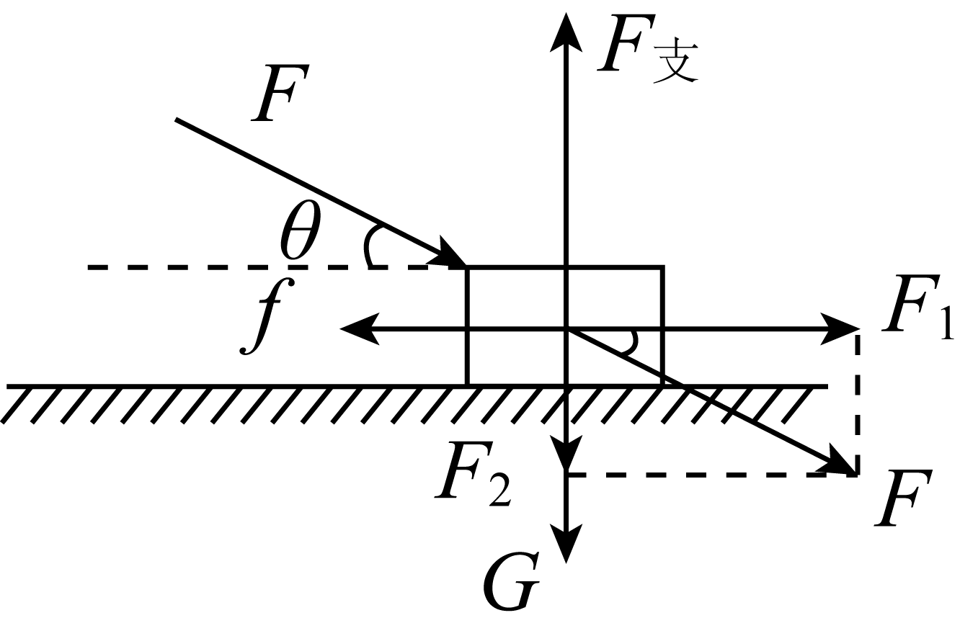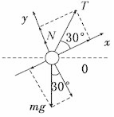17.解：对木箱进行受力分析，并将进行力的分解，如下图所示：  
根据三角函数知识，则有：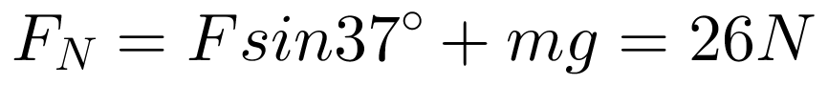  
同理，则有：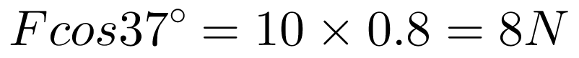  
而滑动摩擦力  
故在此情境下物体处于静止，受静摩擦力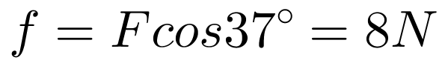  
  
  
而滑动摩擦力  
故受滑动摩擦力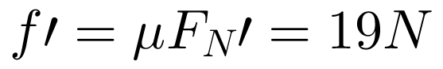

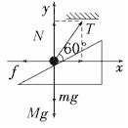18.解：以小球为研究对象，受力分析如图所示，对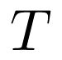和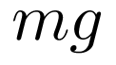进行正交分解。  
  
由物体的平衡条件可知：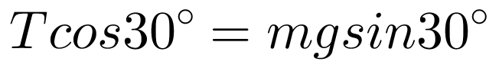  
得：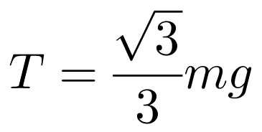  
以劈和小球整体为研究对象，整体受力情况如图所示  
由物体平衡条件可得：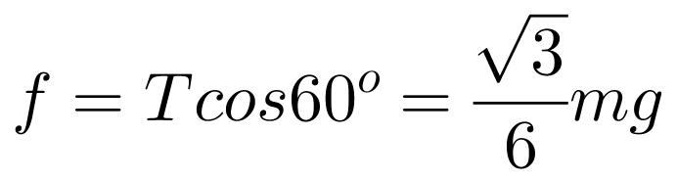  
为使整个系统静止，要求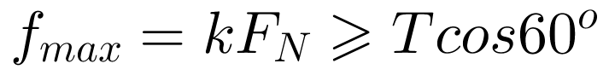  
而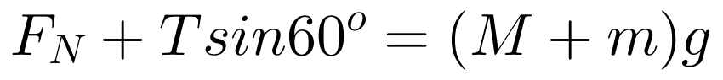  
联立以上两式可得：